RutaAcadémica: Plataforma de Gestión de Matrícula por Turnos y Seguimiento del Desempeño Académico Universitario
Informe Técnico — Capítulos I y II
Luis Gabriel Eustaquio Avila (20240206G)
Marco Sebastian Gomez Felix (20241353G)
Pablo Antonio Muñoz Bolaños (20242090F)
Luis Antonio Paucar Ventura (20240124K)
Facultad de Ingeniería Eléctrica y Electrónica
Carrera Profesional de Ingeniería de Software
Universidad Nacional de Ingeniería
SW609: Sistemas de Gestión de Base de Datos
Grupo 3
Noviembre de 2026

Capítulo I: Introducción
El presente informe documenta la conceptualización, fundamentación problemática y diseño estratégico de RutaAcadémica, una plataforma web de gestión académica concebida por el startup tecnológico AcadémicaTech. La iniciativa se enmarca en la asignatura de Sistemas de Gestión de Base de Datos (SW609) de la carrera de Ingeniería de Software en la Universidad Nacional de Ingeniería (UNI). El propósito central es abordar las deficiencias estructurales identificadas en el proceso de matrícula universitaria por turnos y su desconexión con el seguimiento del rendimiento estudiantil, articulando una solución integral respaldada por una arquitectura de datos robusta, equitativa y transparente.
1.1. Startup profile
1.1.1. Descripción del startup
AcadémicaTech es un startup de base tecnológica perteneciente al sector de tecnologías educativas (EdTech), cuyo propósito esencial es desarrollar RutaAcadémica, una plataforma integrada de gestión académica orientada a instituciones universitarias. Su propuesta consiste en consolidar en una única infraestructura tecnológica la programación de la oferta semestral de cursos, la asignación equitativa de vacantes en matrículas por turnos y el seguimiento continuo del desempeño estudiantil mediante mecanismos preventivos de alerta temprana.
Figura 1
Identidad visual del startup AcadémicaTech y logotipo oficial del producto RutaAcadémica

Nota. El logotipo combina la representación de un sendero escalonado hacia la meta académica, simbolizando la progresión regular ciclo a ciclo.
La denominación corporativa AcadémicaTech amalgama el dominio educativo con el componente de innovación tecnológica. Por su parte, el nombre comercial RutaAcadémica hace alusión directa al trayecto formativo que transita cada estudiante a lo largo de su plan curricular. El isotipo institucional plasma un sendero escalonado que asciende progresivamente, representando la culminación oportuna de los estudios de pregrado sin retrasos curriculares.
El startup surge de la vivencia directa de sus integrantes en la Universidad Nacional de Ingeniería (UNI). Semestralmente, los estudiantes experimentan los rigores del sistema de matrícula por orden de mérito. Si bien este mecanismo persigue organizar el acceso a los cupos disponibles con base en el rendimiento acumulado, en la práctica desencadena incertidumbre, pérdida masiva de tiempo y situaciones de inequidad transaccional. A partir de este diagnóstico empírico, el equipo identificó cinco problemas críticos (P1 a P5) que constituyen el eje de desarrollo del proyecto: la saturación recurrente del portal web (P1), la volatilización de vacantes al momento de confirmar la inscripción (P2), la práctica distorsiva del «campeo» o retención artificial de vacantes (P3), la complejidad en el armado manual de horarios con detección tardía de cruces y prerrequisitos (P4) y el seguimiento disperso del desempeño académico en canales desarticulados (P5).
Tabla 1
Ficha técnica descriptiva del startup AcadémicaTech
Elemento | Descripción institucional
Nombre del startup | AcadémicaTech
Nombre del producto | RutaAcadémica
Sector económico | Educación y tecnología (EdTech), educación superior universitaria
Tipo de solución | Sistema de información y gestión de base de datos académica
Contexto de origen | Universidad Nacional de Ingeniería (UNI), Lima, Perú
Etapa de madurez | Concepto, análisis y diseño relacional/no relacional (Curso SW609)
Modelo de monetización | Software as a Service (SaaS) con licenciamiento institucional y gratuidad estudiantil
Nota. Elaboración propia a partir de las especificaciones del proyecto AcadémicaTech (2026).
Misión institucional. Facilitar que los estudiantes universitarios planifiquen y culminen su trayectoria formativa de manera ordenada, predecible y equitativa; y dotar a las escuelas profesionales y comisiones de matrícula de herramientas basadas en datos para gestionar la oferta académica con información íntegra, consistente y oportuna.
Visión estratégica. Posicionarse en un horizonte de cinco años como la plataforma de referencia en gestión académica y control transaccional para el sistema universitario peruano, destacando por su contribución tangible a la reducción del atraso curricular y el abandono estudiantil mediante el uso responsable y analítico de los datos.
Valores organizacionales. El accionar del startup se rige por seis principios cardinales: a) Rigor con los datos, asegurando la consistencia, atomicidad y trazabilidad de cada registro académico; b) Equidad distributiva, garantizando que el acceso a las vacantes se ejecute bajo reglas de negocio universales y verificables; c) Transparencia algorítmica, informando con claridad las causas de cualquier restricción o alerta; d) Privacidad y confidencialidad, salvaguardando las calificaciones e historiales bajo roles estrictos de acceso; e) Enfoque en el estudiante, orientando las alertas hacia el acompañamiento tutorial preventivo y no a la sanción; y f) Mejora continua, evolucionando funcionalmente a partir de la retroalimentación directa de la comunidad académica.
Objetivos estratégicos. Para materializar su propuesta de valor, AcadémicaTech ha establecido los siguientes objetivos estratégicos: 1) Centralizar en un único repositorio relacional y no relacional la programación académica, las transacciones de matrícula y el seguimiento del rendimiento; 2) Automatizar la validación de prerrequisitos, topes de créditos y cruces de horario en tiempo real previo a la confirmación de la carga lectiva; 3) Garantizar la estabilidad del servicio bajo esquemas de alta concurrencia masiva durante los periodos críticos de matrícula; 4) Asegurar la consistencia estricta de asignación, erradicando por completo las asignaciones duplicadas de una misma vacante; 5) Implementar un mecanismo de reserva temporal con vencimiento parametrizado que mitigue el «campeo» de cupos y audite las solicitudes de ampliación; 6) Consolidar un motor de analítica preventiva que identifique tempranamente a estudiantes en situación de riesgo académico o inasistencia reiterada; y 7) Proveer a las autoridades académicas de métricas de demanda insatisfecha para optimizar la apertura de secciones, docentes y aulas.
Estructura modular de la solución. La arquitectura funcional de RutaAcadémica se articula en cuatro módulos complementarios que operan en un ciclo continuo: 1) Módulo de Estructura Académica, encargado de administrar los planes curriculares, mallas de asignaturas, relaciones de prerrequisito, periodos lectivos y configuración de rangos de turnos por promedio ponderado; 2) Módulo de Docentes, Secciones y Aulas, enfocado en la programación de horarios sin solapamientos físicos ni docentes, capacidad de aulas y procesamiento auditable de ampliaciones de vacantes; 3) Módulo de Estudiantes y Matrícula, núcleo transaccional responsable de verificar la elegibilidad, gestionar turnos por mérito, ejecutar reservas temporales con temporizador y procesar confirmaciones concurrentes sin colisiones; y 4) Módulo de Evaluación, Asistencia y Riesgo, dedicado al registro centralizado de notas parciales, inasistencias y activación automatizada de tutorías universitarias reglamentadas por la Ley N.° 30220.
Diferenciación competitiva. Frente a las prácticas convencionales en universidades públicas —basadas en sistemas heredados monolíticos, dispersión en hojas de cálculo y coordinaciones informales mediante mensajería instantánea—, RutaAcadémica introduce ventajas competitivas sustantivas: integración unificada de datos transaccionales y analíticos, control de concurrencia y aislamiento transaccional que previene cupos fantasmas, sugerencia inmediata de alternativas viables cuando una sección se satura, eliminación de la retención pasiva de cupos mediante temporizadores de expiración y un paradigma proactivo donde el riesgo de deserción se atiende semanas antes de los exámenes finales.
Modelo de negocio y sostenibilidad. El startup adopta un modelo de negocio de Software como Servicio (SaaS) con venta directa a la institución educativa (Business-to-Institution, B2I). La universidad o escuela profesional asume el costo de licenciamiento anual o semestral, mientras que los estudiantes, docentes y tutores acceden a la totalidad de las funciones sin cobro alguno, eliminando barreras financieras y propiciando una adopción masiva. Las fuentes de ingresos comprenden la suscripción periódica, los servicios de parametrización e integración con sistemas legados y el soporte técnico especializado. La estructura de costos se concentra en la provisión de infraestructura en la nube (cómputo y almacenamiento resiliente), aseguramiento de calidad, seguridad informática y mantenimiento evolutivo.
Tabla 2
Asignación modular y responsabilidades funcionales del equipo de trabajo
Integrante | Rol funcional en el proyecto | Módulo y dominio técnico a cargo
Eustaquio Avila, Luis Gabriel | Team Leader; arquitectura general y control de versiones | Módulo 1: Estructura académica
Gomez Felix, Marco Sebastian | Líder de recursos físicos y programación horaria | Módulo 2: Docentes, secciones y aulas
Muñoz Bolaños, Pablo Antonio | Líder de lógica transaccional y reglas de negocio | Módulo 3: Estudiantes y matrícula
Paucar Ventura, Luis Antonio | Líder de analítica de rendimiento y alertas de riesgo | Módulo 4: Evaluación, asistencia y riesgo
Nota. Cada integrante asume la autoría y sustentación integral de su módulo asignado (2026).
Tabla 3
Cronograma de fases y alcance del proyecto RutaAcadémica
Fase de desarrollo | Alcance técnico y entregables asociados | Hito de entrega académica
Fase 1: Análisis y conceptualización | Definición del problema, análisis de mercado, entrevistas y matriz de requisitos | Trabajo Parcial (TP1)
Fase 2: Modelado relacional y SGBD | Modelo conceptual, lógico y físico relacional; selección y configuración del SGBD | Trabajo Parcial (TP1)
Fase 3: Modelado no relacional y consultas | Esquemas NoSQL, scripts de población, consultas complejas e indexación avanzada | Trabajo Final (TF1)
Fase 4: Desarrollo integral y despliegue | Interfaces web interactivas, integración por microservicios y despliegue productivo | Fuera del alcance del curso
Nota. El alcance del curso SW609 comprende las Fases 1 a 3; la Fase 4 constituye la proyección a largo plazo de AcadémicaTech.
1.1.2. Perfiles de integrantes del equipo
El equipo multidisciplinario de AcadémicaTech está conformado por cuatro estudiantes del pregrado de Ingeniería de Software de la Universidad Nacional de Ingeniería. A continuación se detallan sus perfiles individuales, destacando sus competencias técnicas, su trayectoria académica y su responsabilidad operativa dentro del proyecto.
1.1.2.1. Integrante 1 (Eustaquio Avila, Luis Gabriel).
Luis Gabriel Eustaquio Avila
20240206G
Ingeniería de Software
Team Leader; responsable del diseño del Módulo 1 (Estructura académica); coordinación general del proyecto, gestión del repositorio en GitHub, aseguramiento de la integridad de entregables y sustentación del esquema curricular.
Acerca de mí: Soy estudiante de Ingeniería de Software con gran interés en el diseño de sistemas, la arquitectura de software y la gestión de bases de datos orientadas a resolver problemas reales. Me considero una persona organizada, proactiva y comprometida con la calidad del trabajo y el cumplimiento de objetivos. Disfruto liderar e impulsar el trabajo colaborativo, coordinar esfuerzos en equipo y aprender continuamente nuevas tecnologías y buenas prácticas de desarrollo.
1.1.2.2. Integrante 2 (Gomez Felix, Marco Sebastian).
Marco Sebastian Gomez Felix
20241353G
Ingeniería de Software
Responsable del diseño del Módulo 2 (Docentes, secciones y aulas); modelado de la asignación horaria, prevención de cruces espacio-temporales, administración de la infraestructura de aulas y diseño del flujo de ampliaciones de vacantes.
Acerca de mí: Soy una persona analítica, proactiva y con gran capacidad de adaptación. Me considero una persona responsable, comprometida con los objetivos y siempre dispuesto a aprender cosas nuevas. Me gusta trabajar en equipo, compartir ideas y buscar soluciones creativas a problemas complejos.
1.1.2.3. Integrante 3 (Muñoz Bolaños, Pablo Antonio).
Pablo Antonio Muñoz Bolaños
20242090F
Ingeniería de Software
Responsable del diseño del Módulo 3 (Estudiantes y matrícula); formulación de los algoritmos de orden de mérito, asignación por turnos, control de concurrencia en reservas temporales, eliminación del campeo de vacantes y validación integral de reglas de negocio.
Acerca de mí: Estudiante de Ingeniería de Software apasionado por la lógica de programación, el diseño de algoritmos eficientes y el modelado de bases de datos transaccionales. Me caracterizo por ser una persona analítica, meticulosa y con un enfoque estructurado hacia la resolución de problemas técnicos complejos. Disfruto diseñar e implementar reglas de negocio que aseguren la integridad y consistencia de los datos, optimizar el rendimiento y la concurrencia en sistemas de alta demanda, y colaborar de forma activa y comunicativa en proyectos colaborativos orientados a generar un impacto positivo en la comunidad universitaria.
1.1.2.4. Integrante 4 (Paucar Ventura, Luis Antonio).
Luis Antonio Paucar Ventura
20240124K
Ingeniería de Software
Responsable del diseño del Módulo 4 (Evaluación, asistencia y riesgo); modelado del historial de evaluaciones continuas, control de inasistencias y formulación de reglas analíticas para la activación de alertas de tutoría temprana.
Acerca de mí: Me interesa el desarrollo de software y la creación de soluciones tecnológicas que permitan resolver problemas reales. Tengo interés en áreas como el desarrollo de aplicaciones, la inteligencia artificial y el análisis de datos. Me considero una persona responsable, analítica y comprometida con mi aprendizaje. Disfruto asumir nuevos retos, trabajar en equipo y fortalecer constantemente mis habilidades técnicas.
1.2. Solution profile
1.2.1. Antecedentes y problemática
Antecedentes del abandono universitario. La deserción y el rezago académico en el sistema universitario peruano constituyen un desafío estructural con severas repercusiones socioeconómicas. De acuerdo con informes oficiales de la Superintendencia Nacional de Educación Superior Universitaria (SUNEDU, 2020) e investigaciones sectoriales (Benites, 2021; Dávila Morán et al., 2022), la tasa de abandono acumulado en pregrado exhibe una trayectoria ascendente continua en la última década, transitando del 15.3 % en 2016 al 19.3 % en 2019.
Tabla 4
Evolución histórica de las tasas de abandono y deserción universitaria en el Perú
Indicador estadístico | Periodo evaluado | Porcentaje registrado
Abandono universitario (jóvenes de 25 a 29 años) | 2012 | 15.8 %
Abandono universitario (jóvenes de 25 a 29 años) | 2018 | 17.6 %
Deserción acumulada total en pregrado | 2016 | 15.3 %
Deserción acumulada total en pregrado | 2017 | 17.4 %
Deserción acumulada total en pregrado | 2018 | 15.7 %
Deserción acumulada total en pregrado | 2019 | 19.3 %
Nota. Datos recopilados por SUNEDU (2020) y Benites (2021), citados por Dávila Morán et al. (2022).
Figura 2
Comportamiento porcentual de los indicadores de abandono y deserción acumulada en el Perú
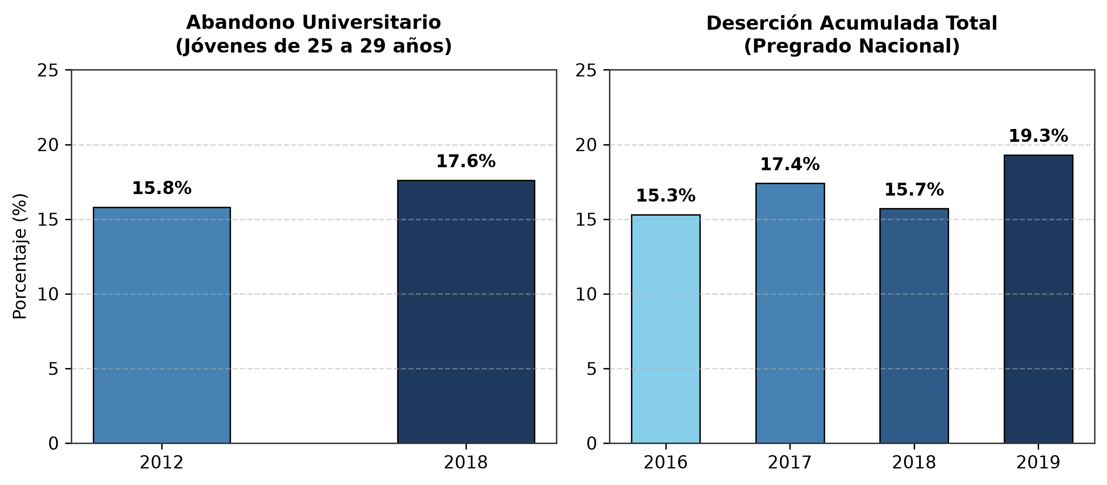
Nota. Representación gráfica elaborada con base en los registros de SUNEDU (2020) y Benites (2021).
Al explorar las causas determinantes de este fenómeno, los estudios empíricos en universidades peruanas revelan que los factores educativos —particularmente el rendimiento insatisfactorio en asignaturas clave, la carencia de tutoría universitaria oportuna y la rigidez de los procesos administrativos— ostentan la mayor ponderación explicativa (Dávila Morán et al., 2022). Cuando el estudiante tropieza con barreras en la inscripción de cursos o reprueba asignaturas sin recibir acompañamiento correctivo, se detona un ciclo de desmotivación y retraso que culmina frecuentemente en la deserción definitiva.
Marco normativo de matrícula en la UNI. En la Universidad Nacional de Ingeniería, el proceso de matrícula se rige por el Reglamento de matrícula de estudiantes de antegrado (Resolución Rectoral N.° 0275-2018). Dicho instrumento establece un conjunto articulado de disposiciones operativas y restrictivas que norman la interacción entre los estudiantes y la oferta académica de cada facultad.
Tabla 5
Síntesis normativa del proceso de matrícula de pregrado en la UNI
Dimensión reglamentaria | Disposición institucional (Resolución Rectoral N.° 0275-2018)
Turnos de matrícula | Modalidad virtual escalonada por estricto orden de mérito, calculada según el promedio ponderado de los dos periodos regulares previos.
Asignación de vacantes | Determinadas por capacidad física del aula; se adjudican en tiempo real por estricto orden de confirmación transaccional.
Prerrequisitos curriculares | Obligatoriedad insoslayable; el sistema prohíbe matricular asignaturas sin acreditación previa del requisito correspondiente.
Cruces de horario | Tolerancia restringida a un máximo de dos cruces lectivos entre teoría o teoría-práctica; prohibición total entre laboratorios.
Tope de créditos | Escalonado conforme al promedio ponderado acumulado (ver Tabla 6), oscilando entre un mínimo de 15 y un máximo de 28 créditos.
Prioridad de repitentes | Obligatoriedad de matricular prioritariamente cursos desaprobados. La segunda matrícula exige tutoría obligatoria; la tercera, suspensión por un año; la cuarta, retiro definitivo.
Principio de responsabilidad | La selección de asignaturas y confirmación de carga horaria constituye responsabilidad exclusiva del estudiante universitario.
Nota. Elaboración propia a partir del Reglamento de matrícula de estudiantes de antegrado (UNI, 2018).
Tabla 6
Tope máximo de créditos semestrales permitido según promedio ponderado
Promedio ponderado | 14.0 a 20.0 | 12.0 a < 14.0 | 10.0 a < 12.0 | 8.0 a < 10.0 | 0.0 a < 8.0
Tope máximo de créditos | 28 créditos | 26 créditos | 24 créditos | 20 créditos | 15 créditos
Nota. Fuente: Reglamento de matrícula de estudiantes de antegrado (UNI, 2018).
A pesar de la claridad normativa, la ejecución práctica de este proceso exhibe fallas operativas recurrentes originadas por limitaciones en las plataformas informáticas actuales y por dinámicas conductuales generadas por la escasez de vacantes con docentes de alta demanda. La Figura 3 esquematiza el flujo secuencial de la matrícula y localiza los puntos críticos de fricción.
Figura 3
Flujo del proceso de matrícula por turnos en la UNI y ubicación de fallas críticas (P1 a P5)
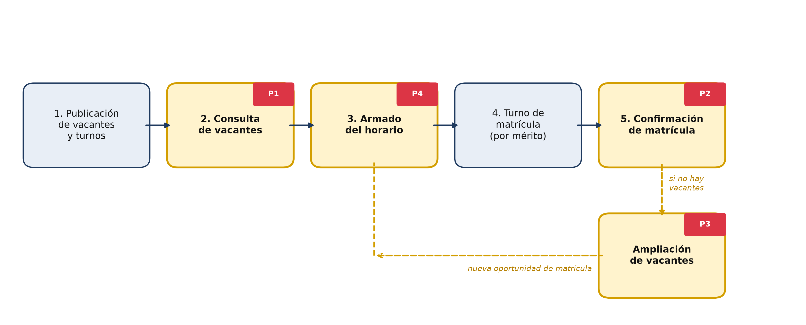
Nota. Diagrama de elaboración propia con base en el flujo operacional de UNI (2018) y las observaciones de campo.
Tecnologías de analítica predictiva. Frente a este escenario, la literatura contemporánea en ciencias de la computación e ingeniería educativa respalda enfáticamente la convergencia de sistemas transaccionales con analítica de aprendizaje (Learning Analytics) y modelos de alerta temprana (Early Warning Systems) para mitigar el riesgo de deserción antes de los periodos de cierre lectivo (Setiawan et al., 2026). RutaAcadémica adopta este paradigma integrador, unificando la administración de matrículas con la vigilancia activa del rendimiento estudiantil.
Diagnóstico mediante la técnica 5W + 2H. Para delimitar con precisión la problemática estudiada, se aplicó la técnica metodológica 5W + 2H, cuyas dimensiones se sintetizan en la Tabla 7.
Tabla 7
Aplicación de la técnica 5W + 2H a la problemática de matrícula y seguimiento
Pregunta analítica | Respuesta contextualizada al entorno UNI
¿Quién? (Who) | Estudiantes regulares y repitentes de pregrado de la UNI; docentes y profesores tutores; miembros de las comisiones de matrícula y directores de escuela.
¿Qué? (What) | Cinco problemas críticos (P1 a P5): colapso transaccional, pérdida de cupos por concurrencia no aislada, campeo desleal de vacantes, fallas en armado de horario y aislamiento de datos de desempeño.
¿Dónde? (Where) | En el Portal Web del Sistema de Matrícula UNI y en los departamentos académicos de las 11 facultades universitarias en Lima.
¿Cuándo? (When) | Semestralmente durante la fase de consulta y los días de turno regular; y a lo largo de las 16 semanas del ciclo para la detección de riesgo.
¿Por qué? (Why) | Porque miles de estudiantes concurren simultáneamente por cupos limitados asignados por orden de clic; las reglas se validan al final del flujo y la base de datos no integra el rendimiento con la oferta.
¿Cómo? (How) | El estudiante formula su horario de forma aislada en hojas de cálculo y compite transaccionalmente. Al saturarse una sección, debe rehacer manualmente su horario bajo presión temporal.
¿Cuánto? (How much) | Afecta hasta a 28 créditos por alumno. A nivel país, la deserción acumulada asciende al 19.3 % y la graduación en ingeniería se dilata a 6.8 años promedio frente a los 5 años normativos.
Nota. Elaboración propia a partir de las fuentes normativas y operativas de la UNI (2026).
Tabla 8
Matriz de problemas críticos identificados en el sistema de matrícula (P1 a P5)
Código | Problema central | Mecanismo causal subyacente | Efecto inmediato generado
P1 | Saturación del portal web | Consultas masivas no cacheadas sobre el catálogo de vacantes en periodos pico. | Degradación extrema del tiempo de respuesta o colapso total del servidor.
P2 | Vacantes que desaparecen | Concurrencia descontrolada sin reserva transaccional; múltiples alumnos confirman a la vez. | El cupo se asigna al primer clic y los demás se ven forzados a rehacer su horario.
P3 | «Campeo» de vacantes | Alumnos seleccionan asignaturas sin confirmar para bloquear cupos y esperar ampliaciones. | Retención artificial de vacantes que perjudica a estudiantes con turno en curso.
P4 | Carga académica difícil | Las validaciones de prerrequisitos, límites de créditos y cruces operan a destiempo. | Inconsistencias curriculares, rechazos tardíos de matrícula y asignaturas retrasadas.
P5 | Seguimiento disperso | Notas continuas, inasistencias y tutorías residen en repositorios inconexos. | Detección extemporánea del riesgo académico, impidiendo la intervención preventiva.
Nota. Clasificación analítica formulada por AcadémicaTech (2026).
Figura 4
Árbol de problemas: articulación de causas raíces, problema central y efectos acumulativos
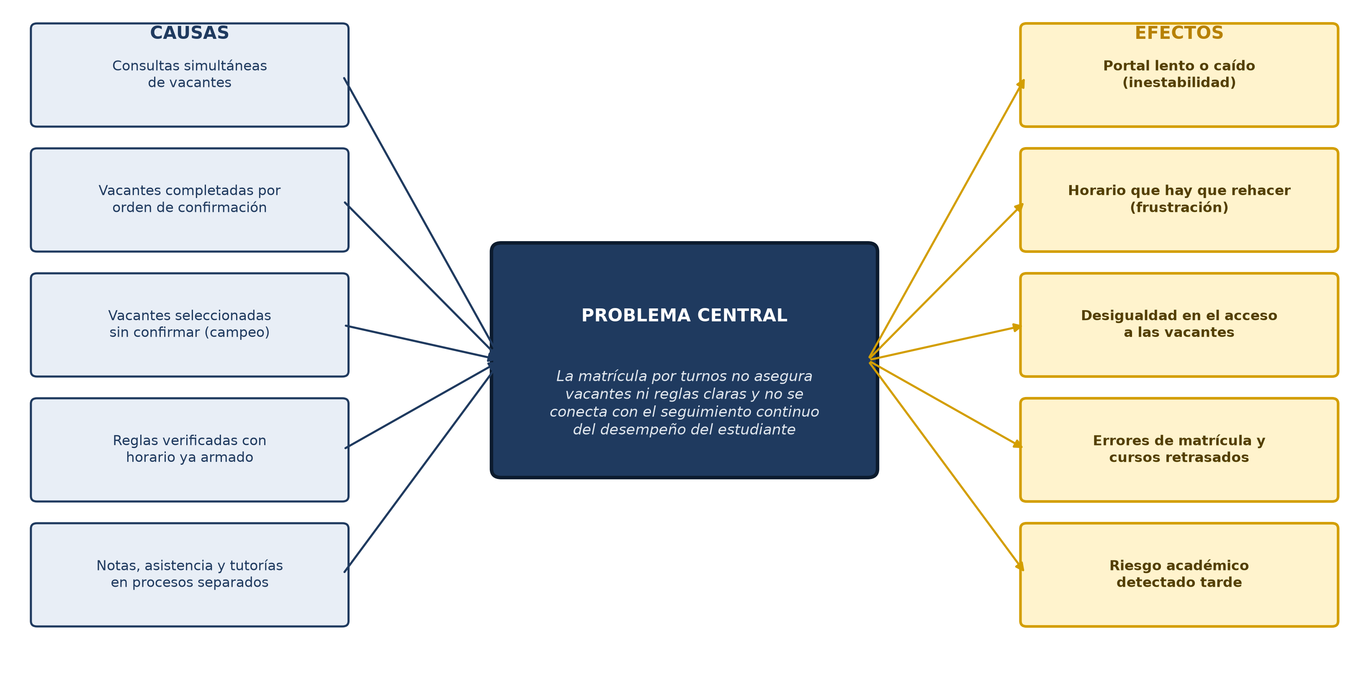
Nota. Estructura analítica causal que fundamenta los requerimientos funcionales de la plataforma.
Planteamiento formal del problema. El sistema actual de matrícula por turnos en la Universidad Nacional de Ingeniería no provee certidumbre transaccional en la consecución de las vacantes planificadas, impone una elevada carga cognitiva para cumplir las restricciones curriculares de manera manual y opera en total desarticulación respecto a las métricas continuas de rendimiento académico. Como consecuencia, se suscitan distorsiones en el acceso equitativo, inestabilidad tecnológica en periodos de máxima demanda y detección tardía de los estudiantes en riesgo de reprobación o deserción.
Tabla 9
Matriz de contrastación empírica e indicadores para entrevistas de validación
Problema | Indicador cuantitativo a relevar en campo | Fuente de información y técnica de recojo
P1: Saturación del portal | Porcentaje de estudiantes que experimentó lentitud severa o indisponibilidad del servicio. | Entrevistas semiestructuradas y registro de incidencias del portal.
P2: Volatilización de vacantes | Porcentaje de alumnos que perdió un cupo al confirmar y tiempo invertido en recomponer horario. | Entrevistas en profundidad a estudiantes de turnos 1 a 4.
P3: Campeo de vacantes | Porcentaje de entrevistados que declara conocer/practicar la retención o haberse visto perjudicado. | Entrevistas cualitativas con salvaguarda de confidencialidad.
P4: Carga difícil de armar | Porcentaje de estudiantes que detectó cruces o prerrequisitos no cumplidos durante la sesión activa. | Guía de entrevista a alumnos de ciclos 2 a 10.
P5: Seguimiento disperso | Porcentaje de docentes y tutorados que reporta falta de comunicación o apoyo previo a desaprobar. | Entrevistas a catedráticos ordinarios, contratados y tutores.
Nota. Estos indicadores se contrastan detalladamente en el Capítulo II mediante el registro de entrevistas.
1.2.2. Propuesta de valor
Definición de la propuesta de valor. RutaAcadémica es una plataforma tecnológica integral de gestión académica para estudiantes universitarios, docentes y autoridades institucionales que requieren que la matrícula por turnos sea justa, estable, predecible y conectada al rendimiento formativo. A diferencia de las soluciones heredadas que fragmentan la inscripción y el seguimiento del estudiante, RutaAcadémica unifica ambos dominios en una base de datos cohesionada que garantiza la reserva transaccional de cupos, valida preventivamente las reglas académicas y genera alertas tempranas antes de que el riesgo derive en reprobación o abandono.
Figura 5
Transformación de problemas críticos en propuestas de valor y beneficios directos
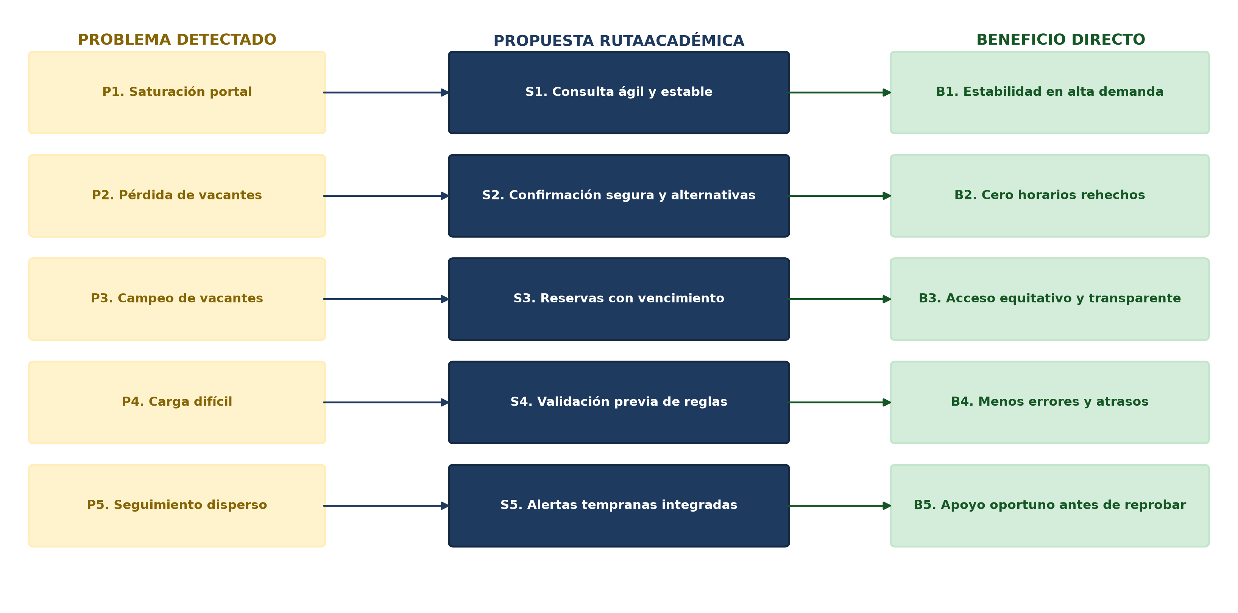
Nota. Mapeo sistemático entre las disfunciones operativas identificadas y las capacidades funcionales de RutaAcadémica.
Tabla 10
Matriz de necesidades del usuario y beneficios directos provistos por RutaAcadémica
Segmento de usuario | Necesidades y expectativas operativas | Beneficios concretos aportados por RutaAcadémica
Estudiantes de pregrado | Matricularse en las secciones elegidas sin caídas del portal ni competencia desleal. | Consulta ágil y resiliente, bloqueo temporal de cupos sin riesgo de colisión y sugerencia de horarios compatibles.
Docentes y tutores | Canalizar oportunamente el apoyo a estudiantes con dificultades académicas. | Visibilidad en tiempo real de calificaciones parciales e inasistencias acumuladas con disparadores de tutoría.
Comisiones de matrícula | Programar secciones y resolver ampliaciones basadas en evidencia de demanda real. | Reportes automatizados de cupos demandados versus instalados y trazabilidad estricta de vacantes aprobadas.
Institución universitaria | Garantizar la equidad procesal, auditar operaciones y reducir el abandono. | Mitigación del atraso curricular, optimización del uso de aulas y reportes consolidados para acreditación.
Nota. Elaboración propia a partir del análisis de expectativas de los stakeholders (2026).
Tabla 11
Objetivos estratégicos del producto e indicadores cuantitativos de éxito
N.° | Objetivo estratégico del producto | Indicador cuantitativo de éxito medible
1 | Erradicar las asignaciones duplicadas de vacantes | 0 % de colisiones transaccionales (cero vacantes sobredimensionadas).
2 | Soportar la consulta masiva bajo alta concurrencia | Tiempo medio de respuesta inferior a 1.5 segundos en picos de demanda.
3 | Mitigar la necesidad de rehacer horarios manuales | Tasa de resolución de alternativas automáticas superior al 85 % ante cupos llenos.
4 | Desincentivar la retención artificial de vacantes (campeo) | Disminución del 100 % de bloqueos pasivos mediante caducidad a los 10 minutos.
5 | Anticipar el riesgo académico y activar tutorías preventivas | Emisión de alertas tempranas a más del 90 % de estudiantes en riesgo antes de la semana 8.
Nota. Métricas de rendimiento objetivo establecidas para la fase de validación técnica y operativa.
Tabla 12
Lean UX Canvas de la plataforma RutaAcadémica
Bloque conceptual | Descripción sintética del modelo de solución
1. Problema del negocio | La matrícula por turnos colapsa por sobrecarga, provoca pérdida de vacantes por falta de aislamiento y no alerta a tiempo el riesgo académico.
2. Resultados esperados | Un proceso de matrícula ágil, predecible y equitativo, con cero asignaciones dobles y activación temprana del acompañamiento tutorial.
3. Usuarios y clientes | Usuarios primarios: estudiantes de pregrado. Usuarios secundarios: docentes y tutores. Usuarios institucionales: comisiones de matrícula. Cliente pagador: la universidad.
4. Beneficios para el usuario | Ahorro significativo de tiempo, certeza en la inscripción del horario, eliminación del campeo ajeno y recepción de apoyo preventivo antes de reprobar.
5. Ideas de solución | Consulta con caché distribuida, reserva con temporizador de expiración, validador de prerrequisitos en cliente/servidor y panel unificado de notas y asistencia.
6. Hipótesis de validación | Formuladas en la Tabla 13 para ser sometidas a verificación empírica en el trabajo de campo.
7. Lo más crítico por aprender | El porcentaje exacto de estudiantes que ha padecido P1 (caída del portal) y P2 (pérdida súbita de vacante) en los dos últimos periodos lectivos.
8. Experimento de menor costo (MVP) | Entrevistas cualitativas semiestructuradas con estudiantes y autoridades de la UNI (Capítulo II) y prototipo de base de datos relacional.
Nota. Estructura adaptada del marco de trabajo Lean UX (Gothelf & Seiden) para el proyecto RutaAcadémica.
Tabla 13
Matriz de hipótesis iniciales formuladas para contraste empírico
N.° | Postulado hipotético (Creemos que...) | Impacto operacional proyectado (...logrará...) | Criterio de validación empírica (Lo sabremos cuando...)
H1 | Asignar reservas temporales de cupo y sugerir alternativas viables al agotarse una sección... | ...evitará que el estudiante deba rehacer manualmente su horario bajo presión. | ...al menos el 70 % de los estudiantes entrevistados señale la pérdida de vacante como su mayor frustración (P2).
H2 | Imponer un temporizador de caducidad automática sobre las vacantes seleccionadas no confirmadas... | ...desarticulará la práctica del «campeo» y asegurará equidad en las ampliaciones. | ...los estudiantes reconozcan el impacto perjudicial de retener vacantes y respalden el límite de tiempo (P3).
H3 | Integrar las actas de evaluación continua y asistencia diaria al flujo de tutoría universitaria... | ...permitirá a los tutores intervenir preventivamente semanas antes del examen final. | ...los docentes y tutores confirmen que hoy se enteran del riesgo cuando las actas semestrales han cerrado (P5).
Nota. Hipótesis metodológicas evaluadas en el Capítulo II.
1.3. Segmentos objetivo
Delimitación de actores clave. Para garantizar una adecuada pertinencia funcional y viabilidad técnica en la arquitectura de base de datos de RutaAcadémica, el startup AcadémicaTech ha delimitado sus segmentos objetivo considerando a los actores que intervienen en las distintas etapas del ciclo académico universitario. Esta segmentación atiende a la naturaleza operativa de sus tareas, a sus patrones de interacción transaccional y al impacto directo que ejercen sobre la continuidad formativa del estudiante.
Se han definido tres segmentos primarios: 1) Estudiantes universitarios de pregrado, beneficiarios directos y usuarios transaccionales intensivos; 2) Docentes y tutores académicos, responsables de la evaluación formativa y del soporte tutorial normado por el artículo 94 de la Ley Universitaria N.° 30220; y 3) Personal de gestión académica y comisiones de matrícula, encargados de la planificación de oferta, administración de aulas y auditoría transaccional.
1.3.1. Segmento 1: Estudiantes universitarios de pregrado
Descripción analítica. Representa el núcleo de usuarios del sistema. Agrupa a los estudiantes formalmente matriculados en facultades de la Universidad Nacional de Ingeniería y universidades públicas afines. Son usuarios que deben armar su horario cada semestre compitiendo por vacantes distribuidas según su promedio ponderado acumulado, debiendo satisfacer complejas restricciones de prerrequisitos, límites de créditos y compatibilidad horaria.
Subsegmentación estratégica. Dada la incidencia directa del rendimiento sobre la oportunidad de inscripción y la permanencia universitaria, este segmento se subdivide en dos categorías: a) Subsegmento 1.1: Estudiantes de rendimiento regular y alto (Turnos tempranos, promedio ≥ 12.00). Disponen de acceso prioritario a la oferta, persiguen elegir a docentes específicos con didáctica reconocida y horarios compactos, y se ven severamente afectados por la saturación del portal (P1), la volatilización de vacantes al confirmar (P2) y el bloqueo artificial ejercido por el campeo de terceros (P3). b) Subsegmento 1.2: Estudiantes en rezago o riesgo académico (Turnos tardíos, promedio < 10.00 o asignaturas en repitencia). Acceden al final del cronograma de matrícula, encuentran saturados los cursos críticos de su malla y están sujetos a tutoría obligatoria y techos restrictivos de créditos (15 a 20 créditos según UNI, 2018). Constituyen los principales beneficiarios del módulo de alertas tempranas de desempeño (P5).
Tabla 14
Variables demográficas y geográficas del Segmento 1 (Estudiantes de pregrado)
Variable de caracterización | Criterio representativo en el contexto universitario
Rango de edad predominante | 17 a 26 años (distribución típica de pregrado en ingeniería).
Distribución por género | En ingeniería en la UNI: 72.3 % varones y 27.7 % mujeres. A nivel universitario nacional: 49.2 % varones y 50.8 % mujeres (INEI, 2021; UNI, 2023).
Localización geográfica | Lima Metropolitana (distritos cercanos al campus UNI: Rímac, SMP, Los Olivos, Comas, SJL, Independencia y Cercado de Lima).
Nivel socioeconómico | NSE B y C predominantes en la población universitaria de ingeniería pública.
Grado de avance formativo | Estudiantes de 1.º a 10.º ciclo académico correspondientes a las 30 escuelas profesionales de la UNI.
Régimen de dedicación | Estudiantes a tiempo completo en ciclos formativos y estudiantes que combinan cursos con prácticas preprofesionales (7.º a 10.º ciclo).
Nota. Datos elaborados a partir de los informes del INEI (2021) y el Compendio Estadístico UNI (2023).
Rasgos psicográficos y conductuales. Los estudiantes de ingeniería exhiben una fuerte orientación hacia la culminación oportuna de su malla en los 5 años normativos, evitando materias desaprobadas que interrumpan la cadena de prerrequisitos. Sus mayores frustraciones radican en quedar marginados de un curso por lentitud del sistema o demoras de escasos segundos, descubrir incompatibilidades de horario durante la sesión activa y no contar con apoyo oportuno antes de reprobar. En términos conductuales, emplean intensivamente teléfonos inteligentes, interactúan activamente a través de comunidades digitales (Discord, Telegram, WhatsApp) y recurren a plantillas manuales en hojas de cálculo para planificar horarios alternativos.
Sustento cuantitativo y estadístico. A escala nacional, el Perú alberga a más de 1,120,000 universitarios de pregrado (INEI, 2021; SUNEDU, 2020), de los cuales el 48.2 % estudia en Lima. En la Universidad Nacional de Ingeniería, la matrícula semestral supera los 12,600 estudiantes en 11 facultades (Oficina Central de Registro y Matrícula [OCRM], 2023). La distribución por mérito conforme a las reglas reglamentarias (UNI, 2018) evidencia que un 21.4 % goza de turno prioritario (promedio ≥ 14.00, hasta 28 cr.), un 33.8 % se ubica en el rango intermedio alto (12.00 a 13.99, hasta 26 cr.), un 26.5 % pertenece al turno regular (10.00 a 11.99, hasta 24 cr.) y un 18.3 % se encuentra en turnos tardíos con riesgo académico latente (promedio < 10.00 o materias en 2.ª y 3.ª repitencia, restringidos a 15-20 cr.). Adicionalmente, el 97.4 % posee smartphone y el 89.1 % dispone de computador personal para sus actividades académicas (INEI, 2021).
1.3.2. Segmento 2: Docentes y tutores académicos
Descripción analítica. Comprende a los catedráticos ordinarios (auxiliares, asociados y principales) y contratados que imparten docencia lectiva en las facultades y que, en virtud del artículo 94 de la Ley Universitaria N.° 30220, asumen la tutoría académica de grupos de estudiantes asignados. Requieren herramientas digitales confiables para consignar calificaciones sin duplicidades y disponer de tableros analíticos consolidados que les permitan detectar proactivamente a alumnos en peligro de reprobación o inhabilitación por inasistencia.
Tabla 15
Variables demográficas y laborales del Segmento 2 (Docentes y tutores)
Variable laboral y demográfica | Criterio institucional representativo
Rango de edad | 32 a 68 años (docentes noveles hasta catedráticos principales).
Distribución por género | En facultades de ingeniería: ~78 % varones y 22 % mujeres (UNI, 2023).
Régimen de dedicación | Dedicación Exclusiva (DE), Tiempo Completo (TC) y Tiempo Parcial (TP por horas lectivas).
Responsabilidad asignada | Dictado de teoría, práctica y laboratorio; y labor de acompañamiento tutorial de estudiantes asignados.
Ubicación de desempeño | Departamentos académicos en el campus central de la UNI en Lima Metropolitana.
Nota. Fuente: Compendio Estadístico de la Universidad Nacional de Ingeniería (UNI, 2023).
Rasgos psicográficos y conductuales. Los docentes buscan cumplir con suficiencia el avance de sus syllabus, minimizar los índices de reprobación en sus asignaturas y brindar orientación efectiva a sus tutorados. Su frustración más recurrente radica en tener que alternar entre plataformas dispersas y rígidas (sistemas web institucionales poco intuitivos, carpetas compartidas y correos personales), enterándose de la deserción o bajo rendimiento de un estudiante cuando las evaluaciones han concluido y no existe margen para el rescate pedagógico. En hábitos digitales, emplean ordenadores portátiles institucionales y prefieren interfaces simplificadas que no añadan carga burocrática a su labor.
Sustento cuantitativo y normativo. La planta docente de la UNI asciende aproximadamente a 1,320 catedráticos entre profesores nombrados y contratados (Compendio Estadístico UNI, 2023). Cada profesor a tiempo completo o dedicación exclusiva tiene asignada una cartera obligatoria de entre 10 y 25 alumnos en tutoría. En la actualidad, más del 65 % de los docentes manifiesta carecer de un canal digital integrado que suministre información consolidada sobre el progreso y asistencia de sus tutorados en tiempo real (Dávila Morán et al., 2022). En el plano lectivo, cada docente gestiona entre 2 y 4 secciones semestrales con tamaños grupales que fluctúan entre 25 y 45 alumnos.
1.3.3. Segmento 3: Personal de gestión académica y comisiones de matrícula
Descripción analítica. Engloba a las autoridades y funcionarios operativos responsables de la programación curricular, habilitación de infraestructura y fiscalización de la matrícula: Directores de Escuela, Jefes de Departamento Académico, miembros docentes y estudiantiles de las Comisiones de Matrícula de cada facultad y personal técnico de las Secretarías Académicas y de la OCRM.
Tabla 16
Variables organizacionales del Segmento 3 (Gestión académica y comisiones)
Variable organizacional | Criterio operativo en el contexto universitario
Rango de edad | 35 a 65 años.
Nivel de cualificación | Ingenieros y académicos con estudios de postgrado (Maestría/Doctorado) y personal administrativo técnico.
Instancias de pertenencia | Decanatos, Direcciones de Escuela, Jefaturas de Departamento y Comisiones de Matrícula.
Ámbito territorial | Oficinas administrativas de las 11 facultades y sede central de la OCRM en Lima.
Nota. Elaboración propia a partir del organigrama institucional de la UNI (2026).
Rasgos psicográficos y conductuales. Sus motivaciones prioritarias se concentran en asegurar un periodo de matrícula pacífico y fluido, exento de caídas técnicas y reclamos gremiales masivos, optimizando la asignación de aulas físicas conforme a la normativa vigente. Experimentan un profundo desgaste operativo al enfrentar el colapso recurrente de servidores en horas de alta demanda, lidiar con el «campeo» de vacantes que distorsiona la necesidad real de cupos y procesar manualmente cientos de solicitudes extraordinarias de ampliación sin métricas de demanda insatisfecha. Su perfil digital se apoya en sistemas transaccionales tradicionales y hojas de cálculo para la conciliación manual de datos.
Sustento cuantitativo y transaccional. La Universidad Nacional de Ingeniería comprende 11 facultades y 30 escuelas profesionales. Cada facultad conforma semestralmente su respectiva Comisión de Matrícula (integrada paritariamente por docentes y delegados estudiantiles), lo que conforma un colectivo de alrededor de 140 decisores directos (UNI, 2018). Durante los 3 a 5 días de matrícula ordinaria, cada comisión procesa un volumen estimado de entre 300 y 600 solicitudes extraordinarias (ampliaciones de vacantes, cruces especiales, cartas de reconsideración y rectificaciones), generando una carga administrativa abrumadora que puede ser mitigada significativamente mediante automatización relacional.
Tabla 17
Matriz comparativa integral de los segmentos objetivo de RutaAcadémica
Segmento objetivo | Rol funcional en la solución | Población estimada (UNI) | Problemas críticos asociados | Propuesta de valor aportada
Estudiantes regulares y destacados | Usuario primario (transaccional) | ~8,200 alumnos (~65 % de pregrado) | P1, P2, P3, P4 (caídas, pérdida de vacante, campeo y cruces) | Consulta ultraveloz, reserva temporal garantizada y sugerencia de alternativas compatibles.
Estudiantes en rezago o riesgo | Usuario primario (soporte prioritario) | ~2,300 alumnos (~18 % de pregrado) | P2, P4, P5 (vacantes agotadas, trabas curriculares y desatención) | Reserva protegida de materias llave, control estricto de topes y conexión directa con tutores.
Docentes y tutores académicos | Usuario secundario (evaluador/tutor) | ~1,320 catedráticos universitarios | P5 (seguimiento desarticulado de notas, asistencias y tutorías) | Registro ágil y centralizado de notas/asistencia y alertas automatizadas de tutoría preventiva.
Gestión y comisiones de matrícula | Usuario institucional (decisor) | ~140 funcionarios y miembros de comisión | P1, P2, P3 (colapso de consultas, demanda ciega y campeo) | Auditoría de turnos en tiempo real, control formal de ampliaciones y métricas de demanda insatisfecha.
Nota. Matriz elaborada por AcadémicaTech para articular requerimientos con actores de negocio (2026).
Figura 6
Ecosistema de interacción, flujo de datos y dependencias funcionales entre los segmentos objetivo
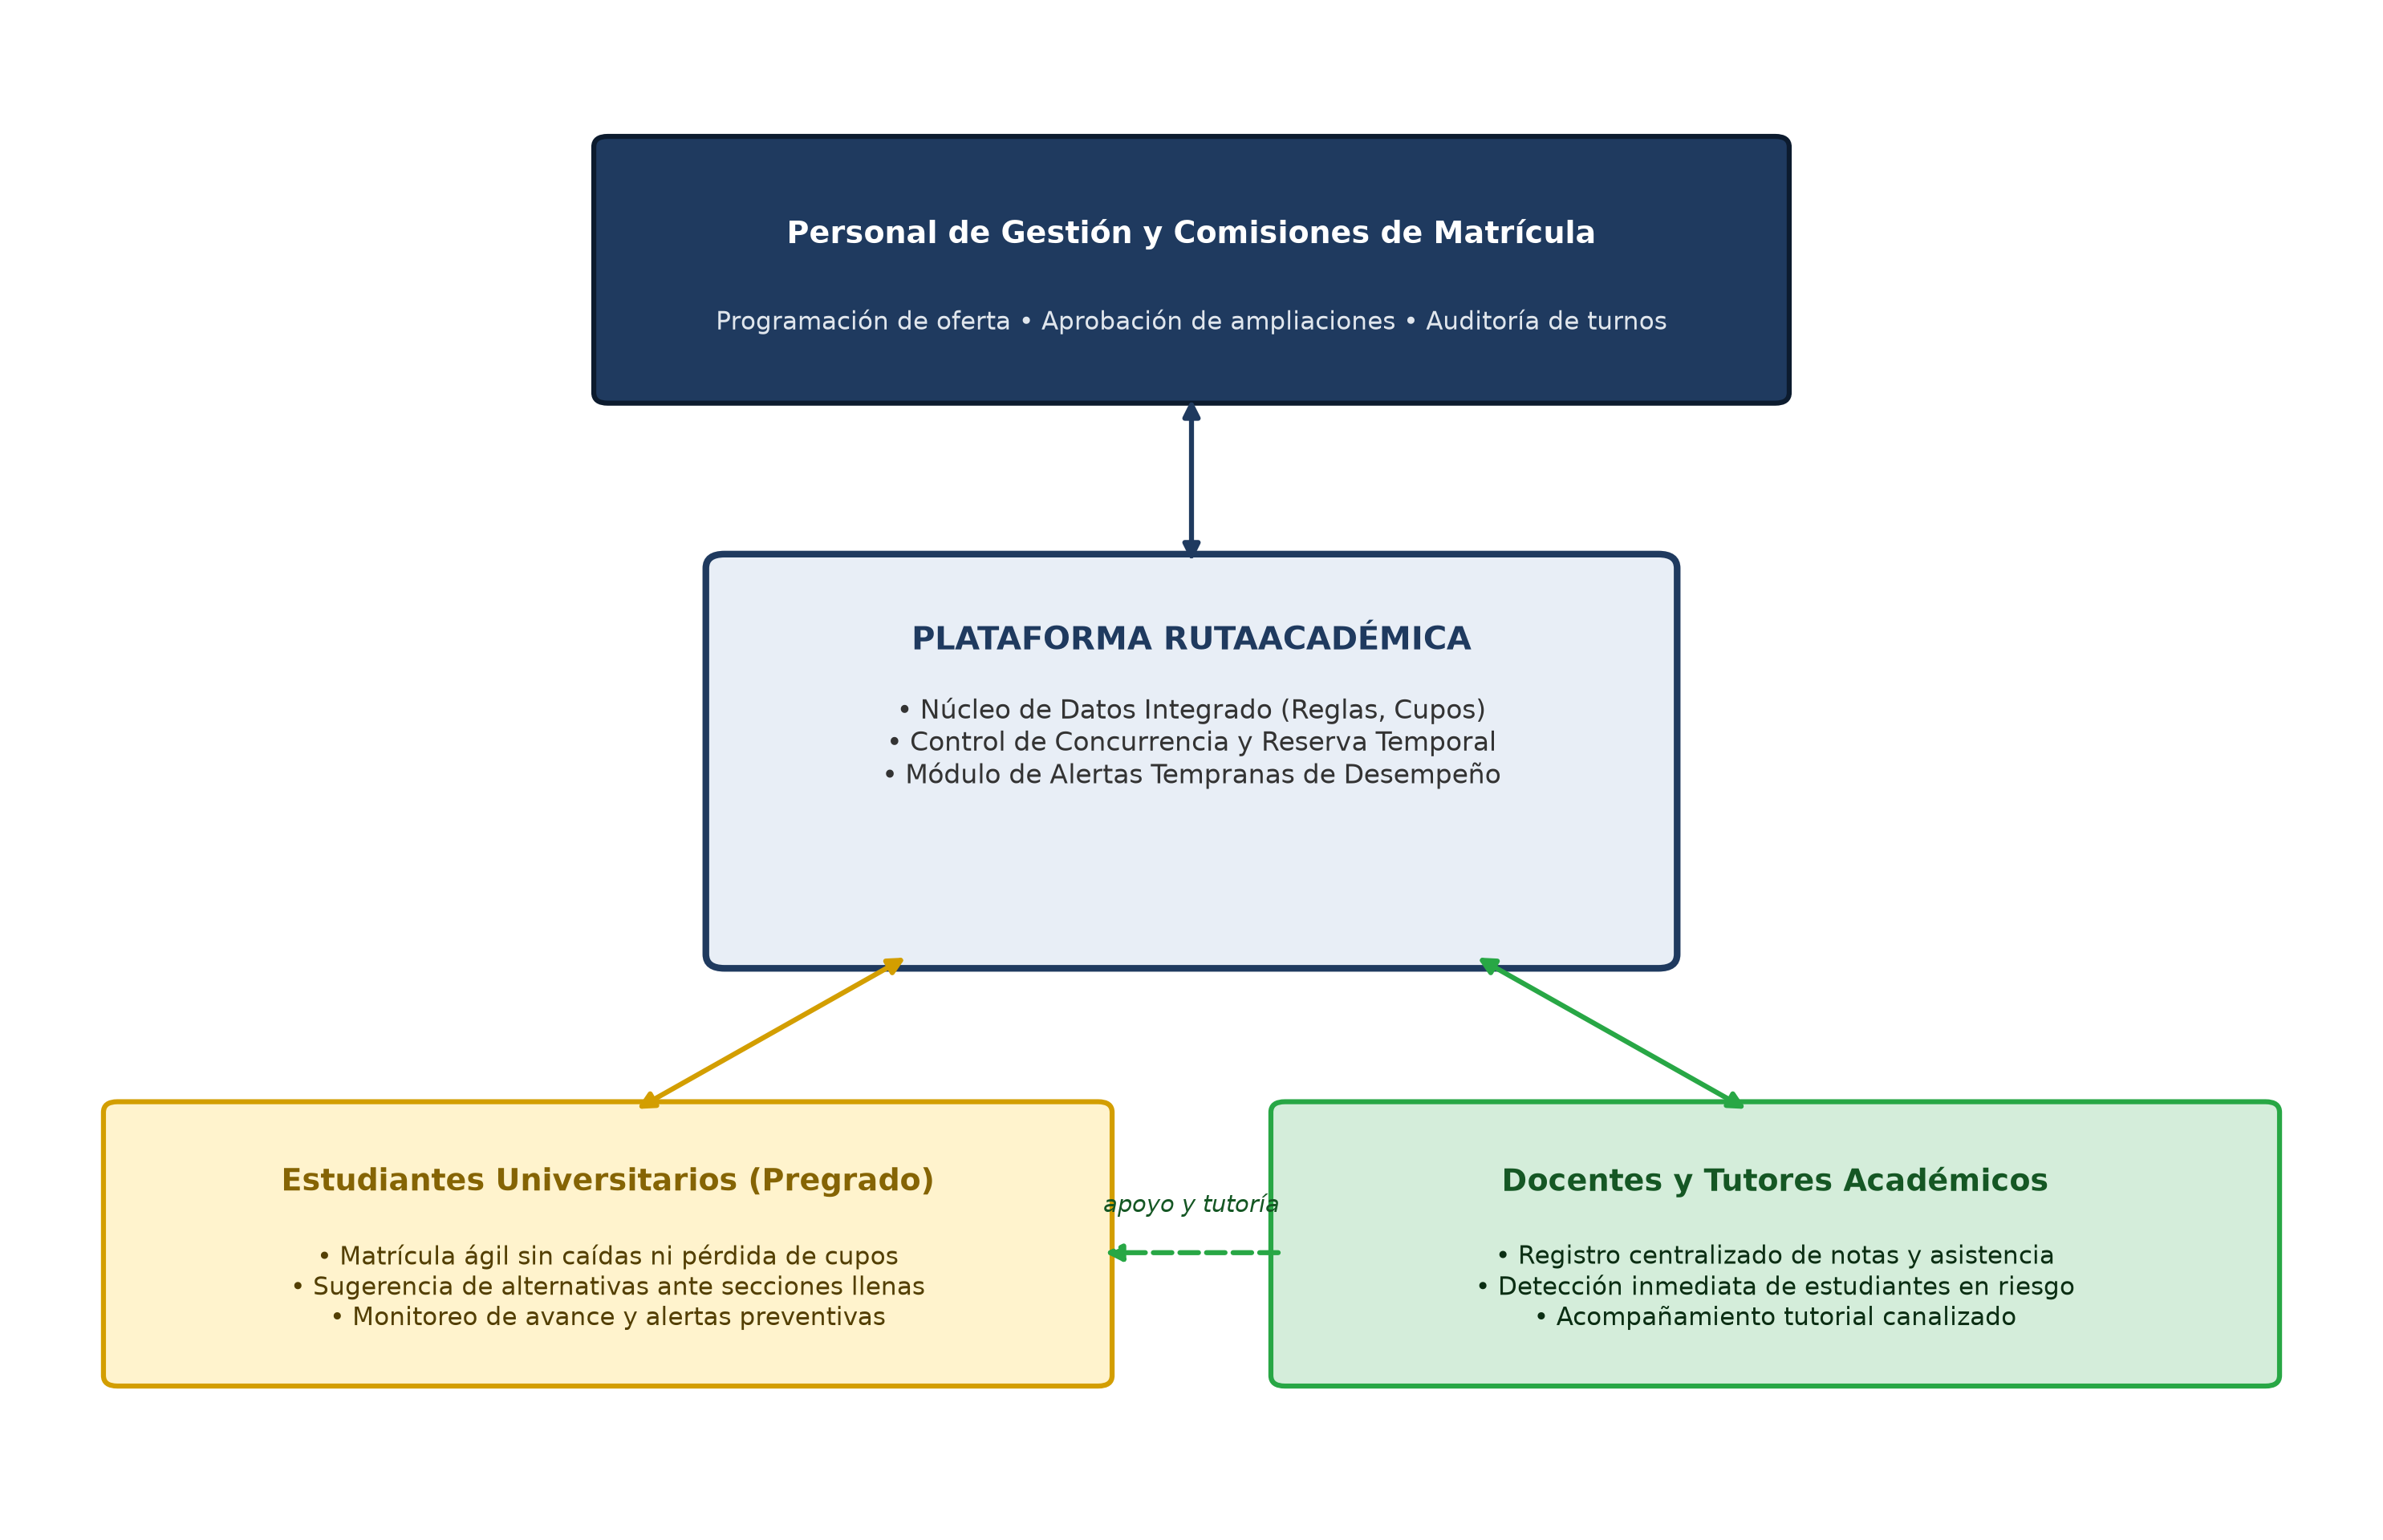
Nota. Diagrama sistémico que ilustra cómo convergen los tres segmentos a través del núcleo transaccional y analítico de RutaAcadémica.

Capítulo II: Recopilación y análisis de requisitos
El presente capítulo expone el proceso riguroso de ingeniería de requisitos desarrollado para la concepción de RutaAcadémica. Comprende dos fases articuladas: en primer lugar, el trabajo de campo cualitativo basado en entrevistas semiestructuradas aplicadas a una muestra intencional de estudiantes, docentes y autoridades de la Universidad Nacional de Ingeniería, orientado a contrastar empíricamente la problemática y validar las hipótesis del negocio; y en segundo lugar, la formalización de los requisitos del sistema, estructurados en requisitos funcionales por módulo, requisitos no funcionales con métricas de aceptación y reglas de negocio fundadas en la normativa universitaria vigente.
2.1. Entrevistas
2.1.1. Diseño de entrevistas
Objetivo de la investigación de campo. Las entrevistas tienen como propósito primordial validar empíricamente los cinco problemas críticos (P1 a P5) formulados en la sección 1.2.1 y las tres hipótesis de solución (H1 a H3) planteadas en la sección 1.2.2. A través de este instrumento de recojo cualitativo se busca contrastar la experiencia directa de los actores involucrados en la matrícula y el seguimiento académico en la UNI, verificando la severidad y frecuencia de las fallas operativas para fundamentar las decisiones de diseño arquitectural y de base de datos.
Tabla 18
Ficha técnica y criterios metodológicos del diseño de entrevistas de campo
Parámetro metodológico | Criterio técnico aplicado
Tipo de entrevista | Cualitativa semiestructurada con guías de preguntas abiertas y de profundización.
Modalidad de aplicación | Presencial (campus UNI) y virtual sincrónica vía Google Meet y Zoom.
Duración media por sesión | 25 a 35 minutos por informante clave.
Técnica de registro | Grabación de audio bajo consentimiento informado y cuaderno de notas de campo.
Tamaño de muestra | Seis (6) entrevistas en profundidad (2 por segmento objetivo).
Criterio de muestreo | Muestreo no probabilístico intencional por juicio de expertos y experiencia mínima de un semestre.
Periodo de ejecución | Octubre y noviembre de 2026 (fase previa a la sustentación del Trabajo Parcial TP1).
Equipo de recojo | Duplas de trabajo: un entrevistador principal y un observador para registro de notas.
Nota. Elaboración propia según el plan de investigación de requisitos de AcadémicaTech (2026).
Tabla 19
Caracterización de la muestra seleccionada por segmento de usuario
Segmento analizado | Criterio de representatividad del perfil | Problemas e hipótesis a contrastar
S1: Estudiante de pregrado | Estudiantes de la UNI con experiencia en matrícula virtual; balanceando turnos tempranos (PP ≥ 14) y turnos tardíos con repitencias. | P1, P2, P3, P4, P5; Hipótesis H1, H2, H3.
S2: Docente o tutor académico | Catedráticos ordinarios y contratados con carga lectiva activa y cartera de tutoría asignada bajo Ley N.° 30220. | P5; Hipótesis H3.
S3: Personal de gestión académica | Autoridades de Comisión de Matrícula y funcionarios técnicos de Secretaría Académica / OCRM. | P1, P2, P3; Hipótesis H1, H2.
Nota. Segmentación adaptada de los perfiles institucionales descritos en la sección 1.3.
Estructura de las guías de entrevista. Para el Segmento 1 (Estudiantes), la guía abarcó 20 preguntas distribuidas en siete bloques temáticos: Bloque 1: Contexto y experiencia general; Bloque 2: Saturación del portal (P1); Bloque 3: Pérdida de vacantes al confirmar (P2); Bloque 4: «Campeo» de vacantes y ampliaciones (P3); Bloque 5: Armado de carga académica y cruces (P4); Bloque 6: Seguimiento del desempeño y alertas de riesgo (P5); y Bloque 7: Cierre y propuesta de valor. Para el Segmento 2 (Docentes/Tutores), la guía estructuró 10 preguntas focalizadas en el rol docente, mecanismos de registro de calificaciones/asistencias, detección del riesgo y valoración del panel de alertas. Para el Segmento 3 (Gestión académica), se formularon 12 preguntas sobre rendimiento de servidores, reclamos por pérdida de cupos, gestión de ampliaciones, programación de secciones y trazabilidad.
Tabla 20
Matriz de trazabilidad metodológica entre preguntas de entrevista, problemas e hipótesis
Problema o hipótesis | Preguntas guía S1 (Estudiante) | Preguntas guía S2 (Docente) | Preguntas guía S3 (Gestión)
P1: Saturación del portal | Preguntas 4, 5, 6 | — | Preguntas 3, 4
P2: Vacantes que desaparecen | Preguntas 7, 8, 9 | — | Preguntas 4, 5
P3: «Campeo» de vacantes | Preguntas 10, 11, 12 | — | Preguntas 6, 7, 8
P4: Carga académica difícil | Preguntas 13, 14, 15 | — | —
P5: Seguimiento disperso | Preguntas 16, 17, 18 | Preguntas 3, 4, 5, 6, 7, 8 | —
H1: Confirmación y alternativas | Preguntas 7, 8, 19 | — | Preguntas 4, 11
H2: Reserva con vencimiento | Preguntas 10, 11, 12 | — | Preguntas 6, 7, 8
H3: Integración notas y asistencia | Preguntas 16, 17, 18 | Preguntas 4, 5, 6, 9 | —
Nota. Aseguramiento de cobertura metodológica para cada requerimiento del sistema.
2.1.2. Registro de entrevistas
A continuación se presenta el registro detallado y las fichas técnicas correspondientes a las seis entrevistas en profundidad llevadas a cabo por el equipo de AcadémicaTech, categorizadas por segmento objetivo.
Tabla 21
Ficha técnica y resumen testimonial de la entrevista E1 (Estudiante de rendimiento regular y turno prioritario)
Campo | Detalle de registro
Código de entrevista | E1
Perfil del informante | Estudiante de 7.º ciclo de Ingeniería de Software (UNI), promedio ponderado 14.85 (Turno 1, prioritario). Seis procesos de matrícula virtual experimentados.
Fecha, duración y modalidad | 28 de octubre de 2026 | 28 minutos | Presencial (Biblioteca Central UNI).
Equipo entrevistador | Luis Gabriel Eustaquio Avila (Entrevistador) y Marco Sebastian Gomez Felix (Observador).
Síntesis testimonial por bloques | Bloque 1 (Contexto): Prepara su horario con semanas de antelación en Excel; califica el proceso de estresante pese a su buen promedio.  Bloque 2 (P1 - Saturación): El portal presenta lentitud severa y caídas con error 504 Gateway Timeout; ha esperado más de 15 minutos.  Bloque 3 (P2 - Pérdida de vacantes): En dos ciclos vio cupos libres que se agotaron en el clic final; rehacer el horario le tomó 40 minutos.  Bloque 4 (P3 - Campeo): Confirma que estudiantes de primeros turnos reservan materias no deseadas para apartar cupos a amigos.  Bloque 5 (P4 - Armado de carga): Descubrió cruces horarios recién al confirmar, debiendo cancelar toda su selección.  Bloque 6 (P5 - Desempeño): Notas y asistencias dispersas en Classroom y Excel docente; nulo contacto con tutores.  Bloque 7 (Cierre): Demanda un sistema con reserva temporal de cupos y sugerencia automática de alternativas compatibles.
Nota. Transcripción sintetizada de las notas de campo de la entrevista E1 (2026).
Tabla 22
Ficha técnica y resumen testimonial de la entrevista E2 (Estudiante en rezago y turno tardío)
Campo | Detalle de registro
Código de entrevista | E2
Perfil del informante | Estudiante de 5.º ciclo de Ingeniería de Software (UNI), promedio ponderado 9.60 (Turno tardío, cursando materia en 2.ª matrícula). Cuatro matrículas vividas.
Fecha, duración y modalidad | 29 de octubre de 2026 | 32 minutos | Videoconferencia sincrónica (Google Meet).
Equipo entrevistador | Pablo Antonio Muñoz Bolaños (Entrevistador) y Luis Antonio Paucar Ventura (Observador).
Síntesis testimonial por bloques | Bloque 1 (Contexto): Matrícula en últimos turnos con profunda angustia de solo encontrar sobrantes curriculares.  Bloque 2 (P1 - Saturación): Ha sufrido la caída completa del portal en turnos de rectificación por saturación concurrente.  Bloque 3 (P2 - Pérdida de vacantes): Perdió el último cupo en un curso prerrequisito, postergando su fecha de egreso en un ciclo completo.  Bloque 4 (P3 - Campeo): Se siente directamente perjudicado por el acaparamiento pasivo de vacantes de turnos altos.  Bloque 5 (P4 - Armado de carga): El portal actual le permitió preseleccionar 24 créditos y solo al guardar le bloqueó sin explicar motivos.  Bloque 6 (P5 - Desempeño): Jamás fue convocado por su tutor al desaprobar; se enteró de la reprobación al publicarse el acta final.  Bloque 7 (Cierre): Exige temporizadores de liberación contra el campeo y alertas tempranas en la semana 6 o 7 para salvar materias.
Nota. Transcripción sintetizada de las notas de campo de la entrevista E2 (2026).
Tabla 23
Ficha técnica y resumen testimonial de la entrevista D1 (Docente ordinario y tutor de cátedra)
Campo | Detalle de registro
Código de entrevista | D1
Perfil del informante | Docente Ordinario Asociado a Tiempo Completo, 14 años de docencia en la UNI (dicta Bases de Datos y Arquitectura de Software). Tutor de 18 alumnos asignados.
Fecha, duración y modalidad | 30 de octubre de 2026 | 30 minutos | Presencial (Sala de Profesores de Facultad).
Equipo entrevistador | Luis Gabriel Eustaquio Avila (Entrevistador) y Luis Antonio Paucar Ventura (Observador).
Síntesis testimonial por bloques | Bloque 1 (Contexto docente): Dicta 3 secciones con más de 100 estudiantes y tutela a 18 alumnos conforme a la Ley N.° 30220.  Bloque 2 (P5 - Seguimiento y riesgo): Gestiona notas continuas en Excel privado y asistencia en papel. El sistema central solo recibe notas en examen parcial y final.  No dispone de visibilidad del rendimiento de sus tutorados en otras materias; se entera del riesgo en semana 8 o 9 con escaso margen pedagógico.  Bloque 3 (Cierre): Califica de indispensable un panel centralizado que alerte inasistencias (> 30 %) y notas desaprobatorias automáticamente.
Nota. Transcripción sintetizada de las notas de campo de la entrevista D1 (2026).
Tabla 24
Ficha técnica y resumen testimonial de la entrevista D2 (Docente contratado y tutor académico)
Campo | Detalle de registro
Código de entrevista | D2
Perfil del informante | Docente Contratado a Dedicación Exclusiva, 5 años en la UNI (dicta Programación y Estructuras de Datos). Tutor académico de 15 alumnos.
Fecha, duración y modalidad | 31 de octubre de 2026 | 25 minutos | Videoconferencia sincrónica (Zoom).
Equipo entrevistador | Marco Sebastian Gomez Felix (Entrevistador) y Pablo Antonio Muñoz Bolaños (Observador).
Síntesis testimonial por bloques | Bloque 1 (Contexto): Imparte 4 secciones de laboratorio y teoría con aproximadamente 120 estudiantes.  Bloque 2 (P5 - Desempeño y tutoría): La plataforma universitaria opera como repositorio administrativo tardío, no como herramienta formativa.  El registro de inasistencias no se cruza con las actas de evaluación, evaluando a veces a alumnos reglamentariamente inhabilitados por faltas.  Bloque 3 (Cierre): Demanda un sistema que registre sesiones de tutoría con compromisos medibles y emita recordatorios automáticos ante promedios < 10.5.
Nota. Transcripción sintetizada de las notas de campo de la entrevista D2 (2026).
Tabla 25
Ficha técnica y resumen testimonial de la entrevista G1 (Miembro docente de Comisión de Matrícula)
Campo | Detalle de registro
Código de entrevista | G1
Perfil del informante | Docente Principal y miembro activo de la Comisión de Matrícula de Facultad. Cuatro procesos de matrícula coordinados.
Fecha, duración y modalidad | 3 de noviembre de 2026 | 35 minutos | Presencial (Oficina de Decanato / Comisión de Matrícula).
Equipo entrevistador | Luis Gabriel Eustaquio Avila (Entrevistador) y Marco Sebastian Gomez Felix (Observador).
Síntesis testimonial por bloques | Bloque 1 (Rol institucional): Supervisa la programación de horarios, capacidad de aulas y resolución de solicitudes de ampliación.  Bloque 2 (P1 y P2 - Rendimiento y vacantes): El servidor institucional sufre cuellos de botella críticos en las primeras 48 horas de matrícula.  Bloque 3 (P3 - Campeo y ampliaciones): El campeo distorsiona las estadísticas de vacantes reales; la Comisión evalúa ampliaciones «a ciegas».  Bloque 4 (Programación de oferta): La oferta se dimensiona replicando datos del año previo sin métricas de demanda insatisfecha real.  Bloque 5 (Cierre): Prioriza implementar caducidad automática de reservas (10-15 min) y trazabilidad inmutable de cupos ampliados.
Nota. Transcripción sintetizada de las notas de campo de la entrevista G1 (2026).
Tabla 26
Ficha técnica y resumen testimonial de la entrevista G2 (Especialista administrativo de Secretaría Académica)
Campo | Detalle de registro
Código de entrevista | G2
Perfil del informante | Especialista técnico-administrativo de Secretaría Académica / OCRM, 8 años de experiencia en soporte de matrículas en la UNI.
Fecha, duración y modalidad | 4 de noviembre de 2026 | 27 minutos | Presencial (Secretaría Académica de Facultad).
Equipo entrevistador | Pablo Antonio Muñoz Bolaños (Entrevistador) y Luis Antonio Paucar Ventura (Observador).
Síntesis testimonial por bloques | Bloque 1 (Rol institucional): Parametriza turnos por promedio y gestiona rectificaciones e incidencias de usuarios.  Bloque 2 (P1 y P2): Mesas de ayuda colapsadas por falta de aislamiento transaccional y reclamos de colisiones simultáneas.  Bloque 3 (P3): Más de 400 solicitudes de rectificación manual por semestre generadas por víctimas del campeo y caídas del portal.  Bloque 4 (Programación): Detección tardía de cruces de infraestructura y solapamiento de aulas durante el mismo proceso activo.  Bloque 5 (Cierre): Demanda reglas estrictas de integridad en base de datos para cruces físicos y logs de auditoría no repudiables.
Nota. Transcripción sintetizada de las notas de campo de la entrevista G2 (2026).
2.1.3. Análisis de entrevistas
El análisis riguroso de las respuestas obtenidas en el trabajo de campo suministra evidencia cuantitativa y cualitativa concluyente que ratifica la gravedad de los cinco problemas identificados y valida plenamente las hipótesis del startup.
Tabla 27
Matriz cuantitativa y cualitativa de validación empírica de problemas críticos (P1 a P5)
Código | Problema investigado | Tasa de validación | Severidad reportada | Hallazgo principal sustentado en campo
P1 | Saturación del portal web | 83.3 % (5/6) | Crítica | Colapso del servidor en primeras 48 horas con errores 504 Gateway Timeout y tiempos de carga > 15 min.
P2 | Volatilización de vacantes | 100.0 % (6/6) | Crítica | Ausencia de reserva transaccional; múltiples alumnos confirman a la vez perdiendo el cupo en fracciones de segundo.
P3 | «Campeo» de vacantes | 100.0 % (6/6) | Alta | Retención artificial de cupos por turnos altos para terceros; la Comisión aprueba ampliaciones «a ciegas».
P4 | Carga difícil de armar | 83.3 % (5/6) | Alta | Falta de validación previa; cruces y excesos de créditos se notifican al enviar el formulario final.
P5 | Seguimiento disperso | 100.0 % (6/6) | Crítica | Notas en Excel personal y asistencia en papel; docentes y tutores detectan el riesgo cuando el alumno ya reprobó.
Nota. Resultados consolidados de las 6 entrevistas semiestructuradas (AcadémicaTech, 2026).
Figura 7
Porcentaje de validación empírica de los problemas críticos en las entrevistas de campo
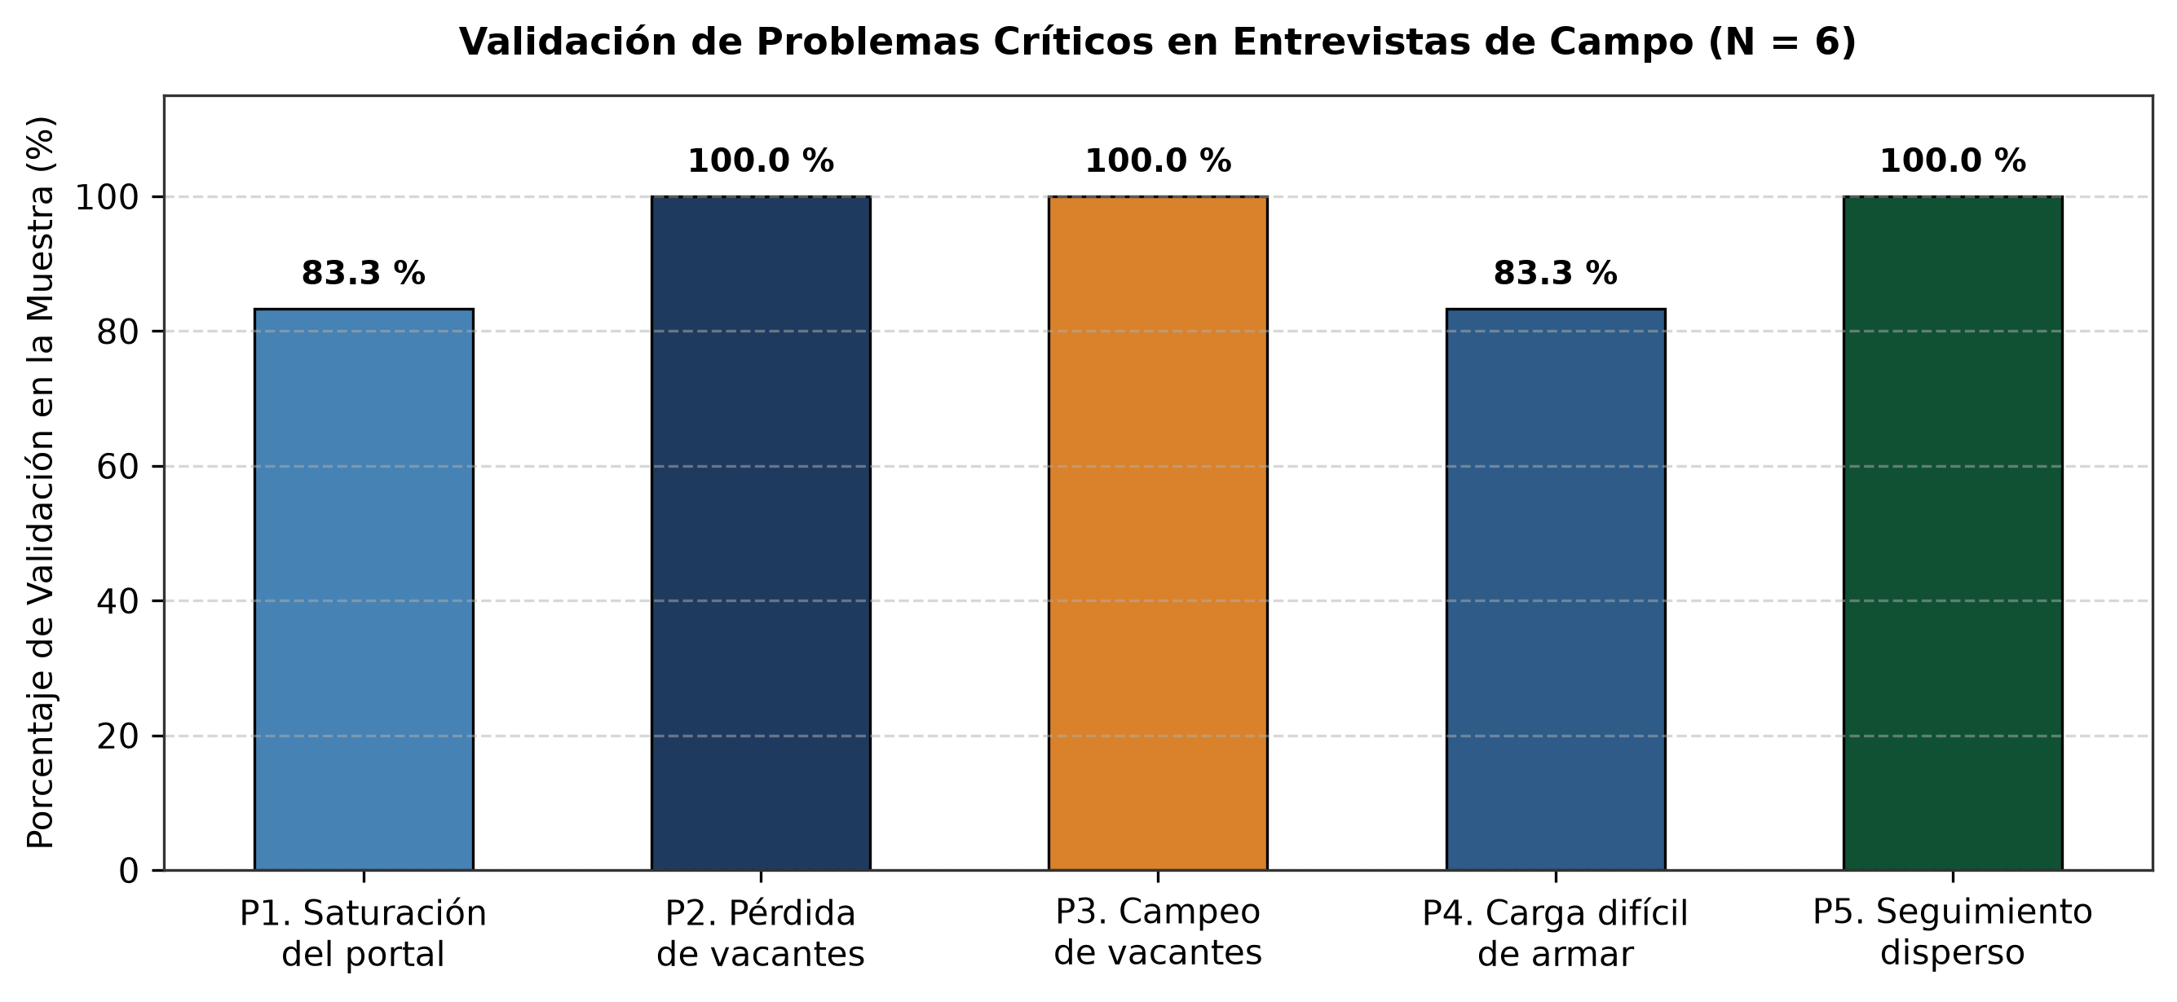
Nota. Gráfica cuantitativa elaborada a partir del consolidado de testimonios en los tres segmentos evaluados (N = 6).
Tabla 28
Matriz de contraste y validación empírica de hipótesis iniciales del proyecto
Hipótesis | Postulado central del modelo | Resultado empírico | Evidencia determinante recogida en campo
H1 | Confirmación segura con reserva y alternativas compatibles... | VALIDADA (100 %) | El 100 % de estudiantes y personal de gestión señala la pérdida súbita de vacante como causa de horarios rehechos y quejas.
H2 | Temporizador de caducidad en vacantes seleccionadas... | VALIDADA (100 %) | Comisión de matrícula y estudiantes coinciden en que un temporizador de 10-15 min eliminará el acaparamiento pasivo.
H3 | Integración de notas y asistencia con alertas tempranas... | VALIDADA (100 %) | Docentes ordinarios y contratados confirman que hoy se enteran del riesgo tarde por dispersión de plataformas.
Nota. Contrastación final de hipótesis que habilita la formulación de los requisitos funcionales.
Figura 8
Arquitectura del flujo de reserva temporal, validación de reglas y alternativas compatibles
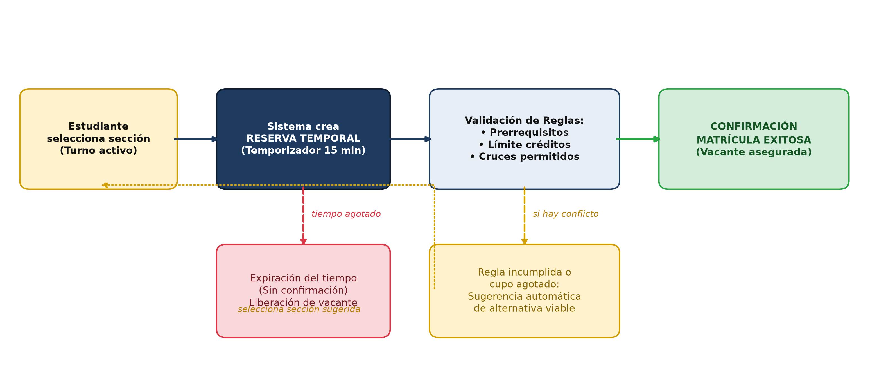
Nota. Diagrama operacional que materializa los requisitos RF-12, RF-13 y RF-14 derivados de la investigación de campo.
2.2. Requisitos
Fundamentación de requisitos. Los requisitos de RutaAcadémica se derivan de la síntesis analítica de los problemas (P1 a P5), las hipótesis validadas (H1 a H3) y los hallazgos de las entrevistas estructuradas. Se organizan en tres niveles formales: requisitos funcionales (RF) categorizados por módulo y priorizados según su criticidad; requisitos no funcionales (RNF) definidos con métricas cuantitativas de aceptación; y reglas de negocio (RN) fundamentadas en el Reglamento de matrícula de estudiantes de antegrado de la UNI (Resolución Rectoral N.° 0275-2018).
Criterio de priorización: Convención de prioridad: Alta = imprescindible para el funcionamiento operativo del sistema; Media = necesaria para los objetivos estratégicos del startup; Baja = mejora complementaria de experiencia que puede postergarse a fases de despliegue avanzadas.
2.2.1. Requisitos funcionales
Tabla 29
Especificación de requisitos funcionales del Módulo 1 — Estructura académica
ID | Nombre del requisito | Descripción funcional detallada | Prioridad | Problema
RF-01 | Gestionar planes de estudio | Permitir registrar, consultar, modificar y dar de baja planes de estudio curriculares, incluyendo carrera, facultad, créditos de egreso y semestres normativos. | Alta | —
RF-02 | Gestionar cursos y prerrequisitos | Registrar asignaturas con código, créditos, horas lectivas y ciclo sugerido. Gestionar árboles de prerrequisito validando que no se formen grafos cíclicos. | Alta | P4
RF-03 | Gestionar ciclos académicos | Crear y parametrizar periodos académicos (fechas de inicio, fin, turnos de matrícula y evaluaciones). Garantizar un único ciclo activo por periodo. | Alta | —
RF-04 | Configurar turnos de matrícula | Definir rangos de promedio ponderado que establecen el orden de turnos y topes de créditos por turno conforme a la normativa UNI. | Alta | P1, P2
Nota. Responsable funcional: Módulo 1 (Estructura académica).
Tabla 30
Especificación de requisitos funcionales del Módulo 2 — Docentes, secciones y aulas
ID | Nombre del requisito | Descripción funcional detallada | Prioridad | Problema
RF-05 | Gestionar docentes | Registrar y administrar información de catedráticos (código, correo institucional, régimen de dedicación y categoría académica). | Alta | —
RF-06 | Programar secciones por ciclo | Crear secciones por curso en ciclos activos asignando docente, aula, horario y vacantes. Impedir solapamientos físicos de aula o docentes. | Alta | P1
RF-07 | Gestionar aulas | Registrar aulas físicas con código, pabellón, capacidad máxima y tipo de instalación (teoría, cómputo o taller), restringiendo el tope de cupos de sección. | Alta | —
RF-08 | Gestionar ampliaciones de vacantes | Procesar solicitudes formales de ampliación registrando cupos adicionales, motivo y firma digital del responsable de comisión con trazabilidad inmediata. | Alta | P3
RF-09 | Consultar demanda insatisfecha | Registrar y exponer métricas de estudiantes que intentaron inscribirse sin éxito en cada sección, orientando decisiones antes del cierre de matrícula. | Media | P1, P3
Nota. Responsable funcional: Módulo 2 (Docentes, secciones y aulas).
Tabla 31
Especificación de requisitos funcionales del Módulo 3 — Estudiantes y matrícula
ID | Nombre del requisito | Descripción funcional detallada | Prioridad | Problema
RF-10 | Gestionar estudiantes | Registrar estudiantes con código, carrera, avance curricular, promedio acumulado y estado académico (regular, repitente en 2.ª/3.ª matrícula o suspendido). | Alta | —
RF-11 | Consultar vacantes en tiempo real | Exponer disponibilidad de cupos restantes por sección con actualización reactiva en tiempo real para todos los alumnos, inclusive fuera de turno. | Alta | P1
RF-12 | Reservar vacante temporalmente | Asignar reserva transaccional exclusiva durante un tiempo configurable (15 min). Al expirar sin confirmación, liberar automáticamente la vacante al catálogo. | Alta | P2, P3
RF-13 | Confirmar matrícula con validación | Validar en cliente/servidor el cumplimiento estricto de prerrequisitos, límites de crédito por turno y cruces de horario, indicando causas de error específicas. | Alta | P4
RF-14 | Sugerir alternativas compatibles | Al agotarse un cupo o detectarse un cruce, sugerir automáticamente secciones viables del mismo curso con horarios compatibles con la carga previa. | Alta | P2
RF-15 | Consultar historial académico | Permitir a estudiantes y personal autorizado consultar calificaciones históricas, número de matrículas por curso y evolución del promedio ponderado. | Alta | P4, P5
RF-16 | Registrar matrícula extemporánea | Permitir a la Comisión de Matrícula procesar rectificaciones fuera de turno, registrando usuario, fecha y justificación formal. | Media | —
Nota. Responsable funcional: Módulo 3 (Estudiantes y matrícula).
Tabla 32
Especificación de requisitos funcionales del Módulo 4 — Evaluación, asistencia y riesgo
ID | Nombre del requisito | Descripción funcional detallada | Prioridad | Problema
RF-17 | Registrar evaluaciones y notas | Permitir al docente registrar ponderaciones del syllabus y calificaciones continuas (prácticas, laboratorios, parciales y finales) por estudiante. | Alta | P5
RF-18 | Registrar asistencia por sesión | Registrar asistencia a cada clase (presente, ausente, tardanza, justificado) calculando el porcentaje acumulado de faltas de forma automática. | Alta | P5
RF-19 | Calcular indicadores de riesgo | Computar un índice de vulnerabilidad académica en función del promedio parcial y la asistencia, actualizándose tras cada nuevo registro de datos. | Alta | P5
RF-20 | Generar alertas de riesgo a tutores | Disparar alertas automáticas al tutor y al estudiante cuando el promedio baje de 10.5 o la asistencia caiga por debajo del 70 % reglamentario. | Alta | P5
RF-21 | Registrar sesiones de tutoría | Permitir al tutor asentar acuerdos, compromisos académicos y temas tratados en sesiones de acompañamiento a alumnos en situación de riesgo. | Media | P5
RF-22 | Consultar panel de riesgo docente | Proveer un tablero analítico para docentes y tutores que visualice notas parciales, inasistencias y alertas activas filtradas por criticidad. | Alta | P5
Nota. Responsable funcional: Módulo 4 (Evaluación, asistencia y riesgo).
2.2.2. Requisitos no funcionales
Los requisitos no funcionales delimitan los atributos de calidad, rendimiento, seguridad y resiliencia que debe satisfacer la base de datos y la infraestructura tecnológica de RutaAcadémica, estableciendo criterios cuantitativos de aceptación.
Tabla 33
Especificación de requisitos no funcionales y métricas cuantitativas de aceptación
ID | Categoría | Nombre técnico | Descripción del requisito | Métrica de aceptación cuantitativa
RNF-01 | Rendimiento | Concurrencia en consulta de vacantes | El sistema debe procesar consultas masivas de cupos sin degradación del servicio. | Tiempo de respuesta ≤ 2.0 s bajo carga de 500 usuarios simultáneos.
RNF-02 | Rendimiento | Tiempo de confirmación transaccional | La operación de reserva y confirmación debe ejecutarse con mínima latencia. | Latencia ≤ 3.0 s para el 95 % de transacciones concurrentes.
RNF-03 | Disponibilidad | Uptime en periodos de matrícula | Disponibilidad continua del servicio durante las fechas oficiales de turno. | Disponibilidad operativa ≥ 99.5 % durante los 5 días de matrícula regular.
RNF-04 | Integridad | Atomicidad en asignación de cupos | La reserva de un cupo debe ser estrictamente atómica, impidiendo colisiones. | Cero casos de asignación duplicada de una misma vacante en pruebas de carga.
RNF-05 | Seguridad | Control de acceso por rol (RBAC) | Acceso estrictamente restringido a funciones y datos según perfil de usuario. | 100 % de operaciones no autorizadas bloqueadas en pruebas de penetración.
RNF-06 | Privacidad | Protección de datos académicos | Cifrado integral de notas, historiales y credenciales personales. | Cifrado en tránsito (TLS 1.3) y en reposo (AES-256) para información sensible.
RNF-07 | Usabilidad | Claridad en diagnósticos de error | Mensajes contextuales que expliquen el motivo exacto de rechazos transaccionales. | ≥ 90 % de usuarios de prueba comprende el motivo de rechazo sin asesoría.
RNF-08 | Trazabilidad | Auditoría de operaciones críticas | Registro inmutable de toda matrícula, ampliación, rectificación y calificación. | Log inmutable del 100 % de transacciones con ID de usuario, fecha y timestamp.
RNF-09 | Mantenibilidad | Configurabilidad de reglas | Parámetros de matrícula (topes, temporizador y umbrales) modificables por panel. | Ajuste de parámetros aplicable en < 5 minutos sin alterar el código fuente.
Nota. Criterios de aseguramiento de calidad del software conforme a ISO/IEC 25010.
2.2.3. Reglas de negocio
Las reglas de negocio formalizan las restricciones normativas del Reglamento de matrícula de estudiantes de antegrado de la UNI (Resolución Rectoral N.° 0275-2018) y las directrices operacionales acordadas a partir de la investigación de campo.
Tabla 34
Catálogo formal de reglas de negocio del sistema RutaAcadémica (RN-01 a RN-12)
ID | Nombre de la regla | Descripción normativa y criterio de aplicación
RN-01 | Orden de turnos por mérito | Los turnos de matrícula se adjudican en orden decreciente de promedio ponderado de los dos últimos periodos regulares. Los alumnos con asignaturas reprobadas tienen turno diferenciado.
RN-02 | Tope de créditos por turno | El límite de créditos lectivos por estudiante se rige por su promedio ponderado: PP ≥ 14.0 → 28 cr.; 12.0 ≤ PP < 14.0 → 26 cr.; 10.0 ≤ PP < 12.0 → 24 cr.; 8.0 ≤ PP < 10.0 → 20 cr.; PP < 8.0 → 15 cr.
RN-03 | Obligatoriedad de prerrequisitos | Es improcedente inscribir una asignatura si el alumno no acredita la aprobación formal y previa de la totalidad de sus prerrequisitos curriculares.
RN-04 | Límite de cruces de horario | Se autoriza como máximo dos cruces horarios entre asignaturas teóricas o teoría con práctica/laboratorio. Se prohíbe taxativamente cualquier cruce entre sesiones de laboratorio.
RN-05 | Prioridad de cursos reprobados | Las asignaturas pendientes por desaprobación gozan de prioridad obligatoria en la carga académica semestral por encima de materias de avance curricular.
RN-06 | Consecuencias de repitencia | La 2.ª matrícula en un curso exige tutoría obligatoria; la 3.ª implica suspensión temporal por un año calendario; y la 4.ª desaprobación conlleva la separación definitiva de la universidad.
RN-07 | Vacantes por capacidad de aula | El número de vacantes ofertadas para una sección no puede exceder en ningún caso el aforo físico reglamentario del aula asignada.
RN-08 | Autorización de ampliaciones | Toda ampliación de cupos debe ser expresamente aprobada por la Comisión de Matrícula de la facultad y nunca podrá superar la capacidad máxima de la infraestructura física.
RN-09 | Vencimiento de reserva temporal | Una vacante en reserva sin confirmación expresa se liberará automáticamente al vencer el temporizador (15 minutos), poniéndose a disposición inmediata del catálogo general.
RN-10 | Responsabilidad de la matrícula | La selección de cursos y confirmación de horario constituye potestad y responsabilidad exclusiva del estudiante; el sistema opera como validador y asistente automatizado.
RN-11 | Umbral de alerta por inasistencia | El estudiante cuya inasistencia acumulada exceda el 30 % de horas lectivas queda en situación de riesgo de inhabilitación reglamentaria para la evaluación final.
RN-12 | Tutoría obligatoria ante repitencia | A partir de la segunda inscripción en una misma asignatura, el sistema vinculará obligatoriamente al estudiante con un tutor docente asignado con seguimiento continuo.
Nota. Compilación basada en UNI (2018), Ley Universitaria N.° 30220 y requerimientos de campo.
2.2.4. Trazabilidad de requisitos
La Tabla 35 establece la trazabilidad bidireccional entre los requisitos funcionales especificados, los problemas que atienden, los segmentos de usuario beneficiarios y el módulo arquitectural encargado de su implementación en la base de datos.
Tabla 35
Matriz de trazabilidad integral entre requisitos funcionales, problemas, segmentos y módulos
ID Requisito | Problema(s) atendido(s) | Segmento principal beneficiario | Módulo del sistema responsable
RF-01 | — (Gestión curricular) | Personal de gestión académica | Módulo 1: Estructura académica
RF-02 | P4 (Armado de carga) | Estudiantes de pregrado | Módulo 1: Estructura académica
RF-03 | — (Ciclos lectivos) | Personal de gestión académica | Módulo 1: Estructura académica
RF-04 | P1, P2 (Turnos y topes) | Personal de gestión académica | Módulo 1: Estructura académica
RF-05 | — (Planta docente) | Personal de gestión académica | Módulo 2: Docentes, secciones y aulas
RF-06 | P1 (Conflictos horarios) | Personal de gestión académica | Módulo 2: Docentes, secciones y aulas
RF-07 | — (Aforo de aulas) | Personal de gestión académica | Módulo 2: Docentes, secciones y aulas
RF-08 | P3 (Ampliaciones) | Personal de gestión académica | Módulo 2: Docentes, secciones y aulas
RF-09 | P1, P3 (Demanda real) | Personal de gestión académica | Módulo 2: Docentes, secciones y aulas
RF-10 | — (Padrón estudiantil) | Personal de gestión académica | Módulo 3: Estudiantes y matrícula
RF-11 | P1 (Consulta en tiempo real) | Estudiantes de pregrado | Módulo 3: Estudiantes y matrícula
RF-12 | P2, P3 (Reserva temporal) | Estudiantes de pregrado | Módulo 3: Estudiantes y matrícula
RF-13 | P4 (Validación de reglas) | Estudiantes de pregrado | Módulo 3: Estudiantes y matrícula
RF-14 | P2 (Alternativas de cupo) | Estudiantes de pregrado | Módulo 3: Estudiantes y matrícula
RF-15 | P4, P5 (Historial lectivo) | Estudiantes de pregrado | Módulo 3: Estudiantes y matrícula
RF-16 | — (Rectificaciones) | Personal de gestión académica | Módulo 3: Estudiantes y matrícula
RF-17 | P5 (Registro de notas) | Docentes y tutores académicos | Módulo 4: Evaluación, asistencia y riesgo
RF-18 | P5 (Control de asistencia) | Docentes y tutores académicos | Módulo 4: Evaluación, asistencia y riesgo
RF-19 | P5 (Cálculo de riesgo) | Docentes y tutores académicos | Módulo 4: Evaluación, asistencia y riesgo
RF-20 | P5 (Alertas automáticas) | Docentes, tutores y alumnos | Módulo 4: Evaluación, asistencia y riesgo
RF-21 | P5 (Sesiones de tutoría) | Tutores académicos | Módulo 4: Evaluación, asistencia y riesgo
RF-22 | P5 (Tablero de control) | Docentes y tutores académicos | Módulo 4: Evaluación, asistencia y riesgo
Nota. Matriz de cobertura que asegura que cada problema validado cuenta con una solución tecnológica específica.

Referencias
Benites, R. (2021). La educación superior universitaria en el Perú post-moratoria: Retos de acceso y permanencia. Revista Peruana de Investigación Educativa, 13(1), 55–78.
Dávila Morán, R. C., Agüero Corzo, E. C., Portillo Rios, H., & Quimbita Chiluisa, O. R. (2022). Deserción universitaria de los estudiantes de una universidad peruana. Revista Universidad y Sociedad, 14(2), 421–427. https://rus.ucf.edu.cu/index.php/rus/article/download/2722/2680/5329
Instituto Nacional de Estadística e Informática. (2021). Perú: Estructura del mercado universitario y características sociodemográficas de la población estudiantil. INEI.
Ley Universitaria N.° 30220. (2014, 9 de julio). Congreso de la República del Perú. Diario Oficial El Peruano.
Setiawan, R., Noersasongko, E., Syukur, A., Budiman, F., & Kurniadi, D. (2026). Imbalanced multi-class prediction of student drop-out and graduation: A systematic literature review. ERIES Journal, 19(1), 112–129. https://www.eriesjournal.com/index.php/eries/article/download/2158/342/8614
Superintendencia Nacional de Educación Superior Universitaria. (2020). Informe bienal sobre la realidad universitaria en el Perú. SUNEDU.
Universidad Nacional de Ingeniería. (2018). Reglamento de matrícula de estudiantes de antegrado (Resolución Rectoral N.° 0275). https://fc.uni.edu.pe/wp-content/uploads/2021/06/reglamentodematriculajunio.pdf
Universidad Nacional de Ingeniería. (2023). Compendio estadístico universitario 2022-2023. Oficina Central de Registro y Matrícula (OCRM), UNI.

